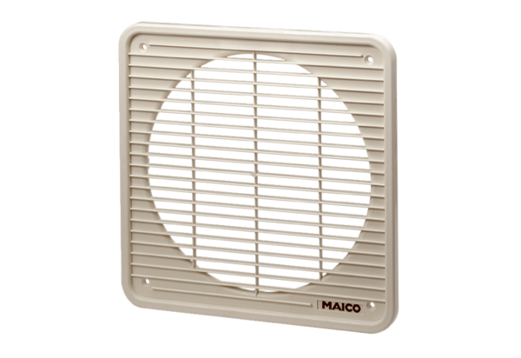Belső rács IG 40Csomagolási egység: 1 darabVálaszték: C
Termékszám: 0059.0175Gyártó: MAICO

